П Р О Л Е Т А Р И И В С Е Х С Т Р А Н, О Б Ъ Е Д И Н Я Й Т Е С Ь!
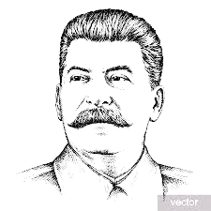
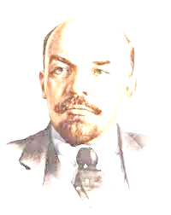 За СССР
О р г а н В с е у к р а и н с к о й о р г а н и з а ц и и т р у д я щ и х с я С т р а н ы С о в е т о в
№23 «а » НАША РОДИНА СОВЕТСКИЙ СОЮЗ

60 ЛЕТ НАЗАД МИР НАЧАЛ ОТСЧЁТ НОВОЙ ЭРЫ
12 апреля 1961 года ознаменовалось знаменитой фразой Юрия Гагарина «Поехали!». Позднее люди назовут этот день утром космической эры, в которую 12 апреля вступило всё челове-чество. Подвиг первого советского космонавта, коммуниста олицетворяет собой всё то, что было создано человеческим разумом, СОЗИДАТЕЛЬНЫМ СОВЕТСКИМ.
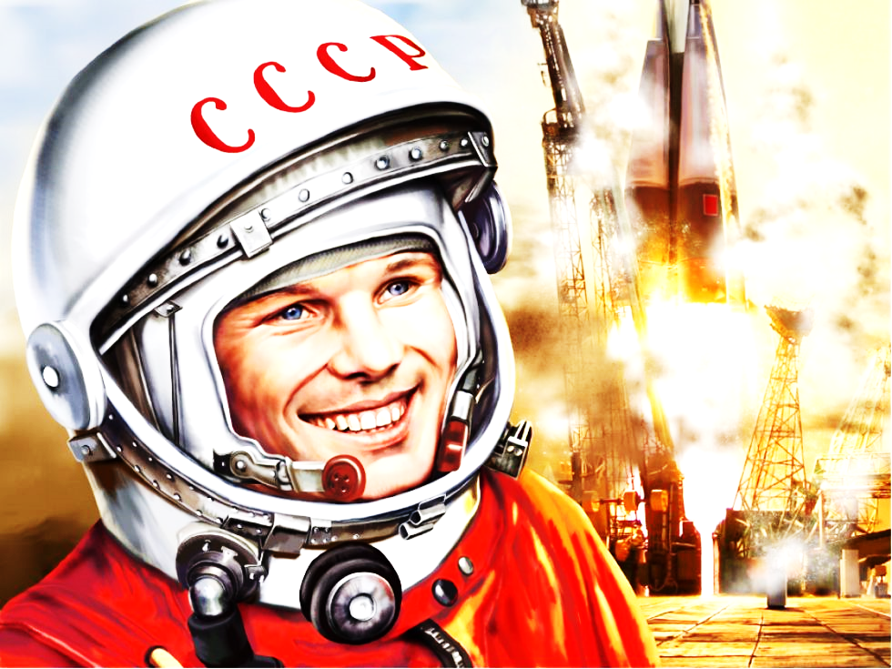
В тот памятный день на земную орбиту был успешно выведен первый в мире космический корабль «Восток» с космонавтом на борту. Запуском первого в истории человечества пилотируе-мого корабля руководили Сергей Королёв, - генеральный конструк-тор, Леонид Воскресенский и Анатолий Кириллов. Первым пилотом-космонавтом стал гражданин Советского Союза Юрий Алексеевич Гагарин.
Этот полёт и имя первого космо-навта навсегда будут вписаны в историю золотыми буквами. Полёту Юрия Гагарина предшес-твовала напряжённая и большая работа, учёных, инженеров, рабочих, многих научных и трудовых коллективов направ-ленная на подготовку и осуществление запусков в космос первого в мире спутника, первого живого существа (мы помним первых космических путешественниц – собачек) и, наконец, первого космиче-ского корабля в автоматическом режиме с манекеном человека на борту (на Байконуре манекен в шутку прозвали Иваном Ивановичем) с последующим возвратом спускаемого аппарата назад на Землю. Это крайне важно ведь сегодня злопыхатели и завистники пытаются представить, что полёт был не подготовленный. Для тех лет всё было впервые и в новинку. Тогда никто не мог с уверенностью сказать заранее, как поведёт себя в условиях космоса человеческий организм. Юрию Гагарину предстояло дать ответы на самые простые вопросы, к примеру, возможно ли принимать пищу в условиях невесомости. Не было уверенности и в том, справится ли с полётом психика космонавта. Первый полёт в космос был настоящим подвигом.
Старт многоступенчатой ракеты прошёл успешно и после набора необходимой скорости и отделения от последней ступени ракеты-носителя космический корабль с человеком на борту начал свободный полёт по земной орбите. После облёта Земли, через 108 минут с момента старта, была активирована тормозная двигательная установка, после чего космический корабль-спутник приступил к снижению с орбиты для совершения посадки. В 10:55 по московскому времени космонавт успешно приземлился в заданном районе. Посадка произошла на пашне у волжских берегов вблизи деревни Смеловка Терновского района Саратовской области. Так рождалась героическая космическая история Страны Советов.
Первыми выйти в космос - это тем более важно, что прошло лишь 16 лет с момента окончания Великой Отечественной войны, которая принесла огромные потери Советскому народу и стране.
В это время шло соревнование между СССР и США, на которые не упала ни одна вражеская бомба. И американцы гонку проиграли.
Они запустили своего астронавта Алана Шепарда 5-го мая 1961 года. Полёт американцев больше похож на «прыжок» в космос. Ракета-носитель «Редстоун» не могла достичь первой космической скорости и выйти на околоземную орбиту, полёт был суборбитальным. Аппарат поднялся на высоту 187 км и приземлился обратно, весь полёт занял 15 минут. Этому предшествовало 4-х часовое ожидание старта, в результате чего Шепарду пришлось отправить нужду в собственный скафандр.
Американцы считают, что если бы НАСА не слушало Фон Брауна (член НСДАП с 1937 года, штур-мбаннфюрер СС (1943—1945), Шепард полетел бы 24 марта и таким образом стал бы первым человеком в космосе вместо Гагарина. Но как говорится – если бы да кабы. Запуск первого советского космонавта планировался ещё осенью 1960 года.
После приземления астронавта обступили врачи, но Алан Шепард заявил, что 5 минут в невесо-мости пролетели незаметно, и никаких последствий он не обнаружил.
Приходится об этом говорить ибо янки в своих поздравлениях по случаю 60-летия полёта челове-ка в космос не удосужились даже вспомнить имя первого космонавта планеты Юрия Гагарина.
С инициативой учредить в нашей стране День космонавтики впервые выступил дублёр Юрия Гагарина – лётчик-космонавт Герман Титов. Именно Титов также предложил от имени правитель-ства Советского Союза обратиться в ООН с идеей организации Всемирного дня космонавтики. В СССР праздник в честь первого в мире полёта человека в космос был утверждён на основании Указа Президиума Верховного Совета СССР от 9 апреля 1962 года. И лишь 7 апреля 2011 года праздник приобрёл по-настоящему международный размах. В рамках специального пленарного заседания Генеральной Ассамблеи ООН удалось принять резолюцию, которая официально провозгласила 12 апреля Международным днём полёта человека в космос.
Гагарин не просто стал первым человеком, который слетал в космос, он смог вернуться оттуда живым. В те годы он совершил настоящий подвиг. Гагарин сделал для дела мира больше, чем многие политики до него и после него. По приглашению зарубежных правительств и общественных организаций Юрий Гагарин посетил около 30 государств. Он встречался с президентами и монар-хами, с политиками и бизнесменами, с простыми рабочими и крестьянами и в любом обществе ему были рады. Им восхищались, с ним желали сфотографироваться, считая за честь даже монархи.
ИЗ ИНТЕРВЬЮ, ДАНОМ РУКОВОДИТЕЛЮ «Трудовой Харьковщины»
А один из участников обеспечения этого полёта, харьковчанин – полковник Юрий Алексеевич Гагарин живёт на улице Александра Матросова, рядом с проспектом Гагарина, названного в четь легендарного советского первопроходца – космонавта Юрия Алексеевича Гагарина.
– Как готовились к полёту Ю. А. Гагарина, что происходило в момент запуска и после?
– Будучи начальником боевого расчёта, я от старта «Востока-1» находился за 8 километров. Космические корабли начали готовиться с мая 1960 года (первый был не пилотируемый, тестируе-мый). Были разные ситуации и сбои, а вообще планировался первый пилотируемый запуск на ноябрьские праздники 1960 года, но у нас произошла большая катастрофа на стационарном запус-ке с Тюра-Там. С окончанием всех проверок и предварительных запусков с животными и манеке-нами С. П. Королёв решился на запуск человека в космос, и он был успешным. Сказать, к чести нашего инженерного состава-испытателей, по вине полигона ни одной гибели космонавтов не было. Корабли готовились очень здорово и характеристики на тот момент были превосходными. После очередного успешного космического запуска Правительство дало команду и наметило дату запуска орбитального полёта советского космонавта 12 апреля 1961 года. Надо отметить, американцы ведь тоже готовились, но к суборбитальному на 21 апреля того же года. С. П. Королёв впервые в мире создал ракету, преодолевшую первую космическую скорость 7,8 км/с, это примерно 25 тысяч км в час. Узнав, что полетел мой полный тёзка, товарищи поздравляли и меня.
– Чем занимаетесь сейчас, Ваше отношение к политике?
- Имеются определённые материалы, хотел на основе их опубликовать книгу, но современной Украине это не нужно.– Политикой не занимаюсь, я не карьерист, а то был бы генералом. Состоял в КПСС. По убеждению, считаю, что нужно социализм построить, где всё для людей.
С ЮБИЛЕЕМ СОВЕТСКИЙ НАРОД! ДА ЗДРАВСТВУЕТ СОЦИАЛИЗМ!

